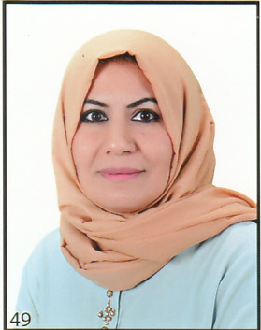
أ.د.الاء محمد رحيم
بكلوريوس كلية الاداب جامعة بغداد قسم الاجتماع 1996
ماجستير كلية الاداب جامعة بغداد قسم الاجتماع 1999
دكتوراة كلية الاداب جامعة بغداد قسم الاجتماع /خدمة اجتماعية 2012
التعيين في كلية التربية للبنات مدرس مساعد 2000
حاصلة على لقب مدرس 2005
حاصلة على لقب استاذ مساعد 2008
2017 - حاصلة على لقب الاستاذية
مشاركة في العديد من اللجان العلمية والامتحانية ولجان التدقيق ولجان الارشادية ولجان المناقشات للرسائل العلمية.
شهادة تقديرية: حاصلة على اكثر من 20 شهادة تقديرية لانشطة مختلفة ومنها المشارك في المؤتمرات والندوات العلمية.
حاصلة على العديد من كتب الشكر من الوزارة ورئيس الجامعة ومن عمادة كلية التربية للبنات
مشرفة على عدد من طالبات الماجستير واكثر من 110 بحث تخرج
مشاركة في تقويم العديد من بحوث العلمية في مجلات رصينة
اكثر من 20 بحث منشور في مجلات علمية رصينة
عضو في اللجنة العلمية لمجلة مركز العلوم النفسية لجامعة بغداد.

